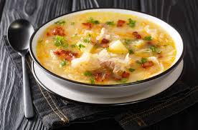 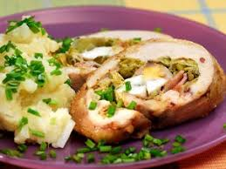

Jídelní lístek 28.4.2025 – 4.5.2025

Pondělí 28.4.2025

Polévka: Jarní s krutóny

1. Šunkafleky s uzeným masem, řepa
2. Vepřová pečeně v zelenině, brambory

Úterý 29.4.2025

Polévka: S bylinkovými noky

1. Vepřová roštěná na smetaně, jemný knedlík
2. Boloňské špagety, strouhaný sýr

Středa 30.4.2025

Polévka: Gulášová

1. Rybí filé na másle, brambory, obloha
2. Halušky se zelím a uzeným masem

Čtvrtek 1.5.2025

Polévka: Hovězí vývar s kuskusem

1. Rumunský guláš, těstoviny

Pátek 2.5.2025

Polévka: Zelňačka s klobásou

1. Buchtičky s vanilkovým krémem
2. Pečený karbanátek, bramborová kaše, okurka

Sobota 3.5.2025

Polévka: S bylinkovými noky

1. Vařené hovězí, koprová omáčka, knedlík

Neděle 4.5.2025

Polévka: Z kyselého mléka

1. Kuřecí roláda, šťouchané brambory